Freshlabels představili speciální kolekci ikonických batohů Eastpak od návrhářské legendy Rafa Simonse

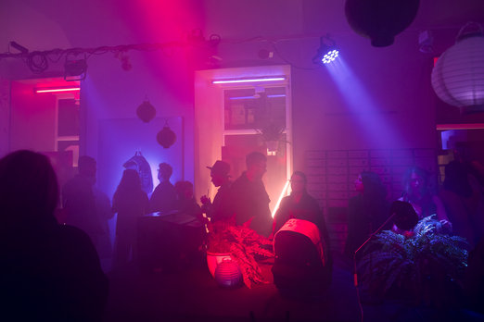
Exkluzivní batohy ve spolupráci značky Eastpak a návrháře Rafa Simonse byly poprvé představeny na New York Fasihon Weeku v Chinatownu. V posledním lednovém víkendu je měli možnost vidět také ve speciálním launchi návštěvníci batohového obchodu Freshlabels v centru Prahy, který se na jednu noc v Chinatown proměnil. V návalu husté mlhy, stylových batohů, molekulárních drinků a skvělé muziky ve stylu Blade Runner tak byla nová kolekce oficiálně uvedena také v ČR.

Kolekce batohů a tašek Eastpak x Raf Simons VI se inspiruje Asií a kultovním filmem „Blade Runner“ od Ridleyho Scotta. Efektně pracuje s novými materiály a detaily, bourá hranice a oslavuje originalitu a individualitu. Kromě tří nových modelů batohů kolekce zahrnuje i sportovní tašku a přepracovaný model tašky přes rameno.

V ČR jsou nyní k dostání batohy Eastpak RS Padded ve čtyřech barvách exkluzivně právě ve Freshlabels.

Batoh Eastpak RS PADDED
Proslulá silueta typického batohu Eastpak je zpět v novém stylu a la Raf. Voděodolné plátno / plachtovina a přepracované praktické prvky jako např. originální ”kapucový” kryt zipu ochrání za každého počasí vše, co je třeba. V nabídce čtyři stylové barevné varianty s kontrastní látkou uvnitř.

------------

O značce Eastpak
Americká značka Eastpak vyrábí již od roku 1952 tašky, které inspirují lidi k pohybu. Z výrobce batohů a tašek pro armádu USA se stala stylová značka pro každého, kdo chce ve městě žít, pracovat a bavit se.
Od roku 2000 je Eastpak součástí mezinárodního portfolia značek VF, aby se mohla dál rozvíjet její proslulá oddanost kvalitě a nezastavil se vývoj kompletní nabídky stylových a funkčních batohů, tašek přes rameno, cestovního vybavení a doplňků. Posláním Eastpak je poskytnout lidem svobodu a objevovat svět jako nikdy předtím.

Raf Simons
Raf Simons pochází z Belgie, narodil se v roce 1968 ve městě Neepelt. V roce 1991 vystudoval průmyslový a nábytkový design a na počátku kariéry navrhoval nábytek pro galerie i soukromé interiéry. Předtím absolvoval pracovní stáž v designovém studiu Waltera Van Beirendoncka, kde vytvářel dekorace a instalace showroomů a kolekcí Beirendonckova studia.
V roce 1995 radikálně změnil své profesní zaměření, stal se návrhářem pánského oblečení - jako samouk - a založil vlastní značku RAF SIMONS. Pracoval pro Christiana Diora a od srpna 2016 je Raf Simons novým kreativním ředitelem značky Calvin Klein.

